Блок – контейнеры
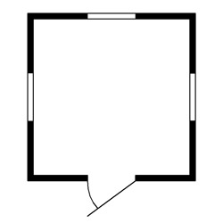
  Размер (м.) | Цена (руб.)
  Размер (м.) | Оргалит | Пластик | Вагонка
  1,5 х 1,5 | 31 500 | 33 500 | 32 500
  2,5 х 2,45 | 36 000 | 42 000 | 41 000
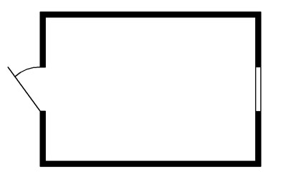
  Размер (м.) | Цена (руб.)
  Размер (м.) | Оргалит | Пластик | Вагонка
  3,0 х 2,45 | 42 000 | 47 000 | 46 000
  4,0 х 2,45 | 47 000 | 53 000 | 51 500
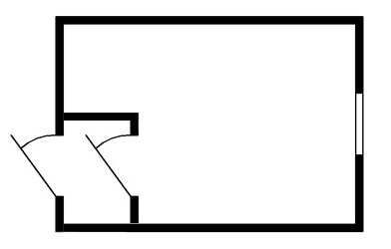
  Размер (м.) | Цена (руб.)
  Размер (м.) | Оргалит | Пластик | Вагонка
  5,0 х 2,45 | 55 000 | 66 000 | 64 000
  6,0 х 2,45 | 62 000 | 72 500 | 70 000
  7,0 х 2,45 | 72 500 | 81 000 | 81 000
  8,0 х 2,45 | 84 000 | 91 000 | 91 000
  9,0 х 2,45 | 96 500 | 101 000 | 101 000
  12,0 х 2,45 | 121 500 | 126 000 | 126 000

Наименование | Цена
Металлическая утепленная дверь с замком | 5000р.
Пластиковые стеклопакеты, м2 | 5 500 р..
Пластиковые наличники для пластикового окна | 700р.
Решетка на одно окно, от | 1700р.
Покрытие пола линолеумом, от | 450 р/м2
Электропроводка в кабель канале простая | 3 000р.
Электропроводка в кабель канале Евро | 7 500р.
Металлические ставни на одно окно | 3 000р.
Лестница с перилами и площадкой 1 пролет | 13 000р.
Установка дополнительного деревянного окна 0,8х1,0м | 4 000р.
Установка дополнительной двери | 3 900р.
Установка дополнительной перегородки, 1 метр | 3 200р.
Установка пластиковой перегородки, 1 метр | 3 200р.
Комплектация с наружной отделкой цв. профлист "Полиэстер" | 7 000р.
Установка счетчика, от | 1 800р.
Утепление 100 мм (БК 6х2,5х2,5) | 6000 р.
Установка УЗО (2,5А) | 1 300р.
Установка унитаза | 5 700р.
Установка умывальника | 4 400р.
Установка душевой | 10 000р.
Конвектор BALLU (эл. батарея плоская - 60х40 см) 2000 W | 5 500р.
Одно койка-место (дерево) 2х0,8 м | 1 700р.
Дно металлическое | 7 500р.
Установка на блоки 6 шт (за блоки) | 1 500р.
Рольставни на окна ПВХ | 5 500р/м2.
Установка лавочки | 2 200р.
Ставни деревянные | 1 500р.
И многое другое по вашим предложениям

 | 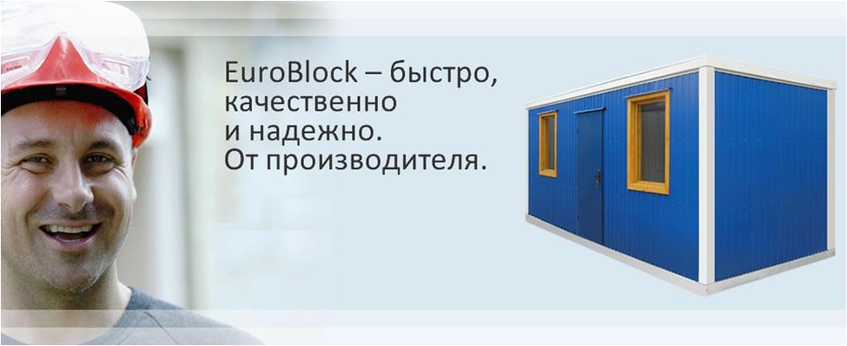
 |  | ЦЕНЫ
 | Сборно-разборные Блок Контейнеры
 |  |  | Утеплитель -пенополистерол |  |  |  | 100 мм.
 |  | Размер |  | Оптовая |  | Розничная |  | Монтаж
 |  | 2,4х2,5х2,5 |  |  | 69200 |  | 74500 |  | 8000
 |  | 3,6х2,5х2,5 |  |  | 80500 |  | 87500 |  | 10000
 |  | 4,8х2,5х2,5 |  |  | 95300 |  | 102500 |  | 11000
 |  | 6,0х2,5х2,5 |  |  | 105300 |  | 112500 |  | 12000
 |  | 7,2х2,5х2,5 |  |  | 126200 |  | 141500 |  | 14000
 |  | 8,4х2,5х2,5 |  |  | 141700 |  | 158000 |  | 16000
 |  | 9,6х2,5х2,5 |  |  | 158900 |  | 178500 |  | 18000

